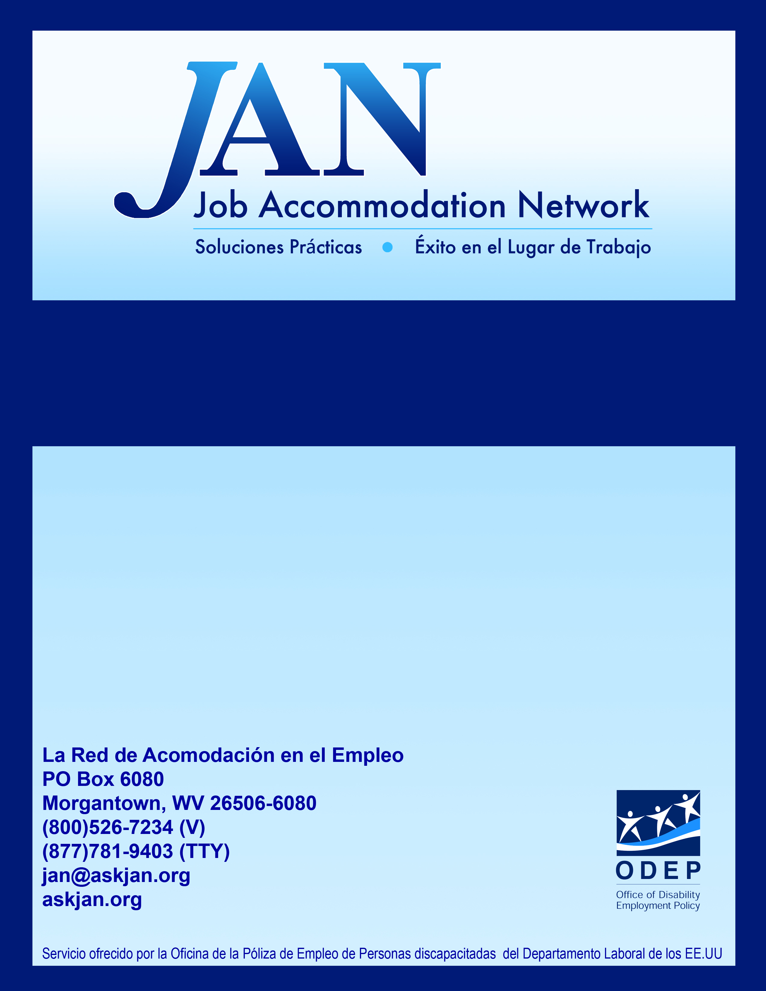
Acomodaciones en el Empleo para Personas con Diabetes

Ficha Descriptiva

Ficha Descriptiva Sobre Acomodaciones en Serie de JAN

Acomodaciones en el Empleo para Personas con Diabetes

La diabetes melitos es una enfermedad que ocurre cuando el cuerpo no puede utilizar eficazmente las azucares como debiera. El cuerpo necesita azúcar para el crecimiento y para la energía que se requiere para desempeñar las actividades diarias, el cual la obtiene convirtiendo comida en glucosa (un tipo de azúcar). Para que el cuerpo pueda utilizar la glucosa, la hormona insulina es necesaria. La diabetes ocurre cuando el cuerpo no puede utilizar la glucosa en la sangre para proveer energía, ya sea porque el páncreas no produce suficiente insulina o porque la insulina que esta presente no causa ningún efecto. La Diabetes puede afectar a una persona de varias maneras. Esta puede experimentar problemas de la vista, riñón, periodonto, enfermedades cardiovasculares, y daño a los nervios.

La siguiente información es una visión rápida general sobre las acomodaciones que pueden ser útiles para personas con diabetes. Para una discusión a fondo acceda nuestra publicación en la siguiente página web: http://askjan.org/media/atoz/htm y para discutir sobre una acomodación potencial, contacte JAN directamente

Hipo/Hiperglicemia:

- Permita el almacenamiento de medicamentos, tales como insulina y/o comida
- Provea un área designada para la administración de medicamentos (Insulina)
- Provea las vasijas necesarias para el descarte de agujas/seringas
- Provea un área de descanso para la reorientación después del periodo de hipo/hiperglicemia
- Permita descansos frecuentes para comer; cuantos sean necesarios

Fatiga o Debilidad:

- Permita descansos frecuentes, acorte los días de trabajo y extienda la semana
- Reduzca o elimine actividades agotadoras y permita el compartimiento de los trabajos
- Provea alfombras anti-fatigas o alfombras acolchadas
- Provea un área de descanso con camilla
- Sea flexible con las paradas y sentadas
Impedimentos Visuales:
- Si los individuos se benefician de objetos de aumento, tome en consideración lupas, equipos o software que agrande las pantallas
- Si el individuo no se beneficia de estas, tome en consideración Braille, gráficos táctiles, o tecnología usada para la salida de la voz.
- Provea una grabadora, un lector, y acceso inmediato a las instalaciones del lugar de trabajo
- Permita horarios flexibles para el uso de transporte publico de ida y venida del trabajo
- Permita el uso de animales de servicio para ayuda con la visión y/o movilidad

Enfermedades de los Riñones:
- Provea acceso inmediato a los baños
- Permita un horario flexible o descansos para tratamiento (diálisis)

Neuropatía (daño del nervio):

- Modifique las tareas del trabajo que requieren bastante movimiento de los dedos
- Provea ropa y equipos de protección
- Elimine o reduzca el uso de objetos afilados

Impedimento Cognitivo:
- Provea instrucciones por escrito mientras sea posible
- Priorice las tareas asignadas
- Provea horas de trabajo flexibles
- Provea periodos de descansos frecuentes para la reorientación
- Utilice organizadores electrónicos, como recordatorio
- Minimice las distracciones
- Permítale al individuo, trabajar a su propio ritmo
- Reduzca el estrés
- Estructure bien su trabajo

Estrés:

Desarrolle estrategias para lidiar con problemas de trabajo antes de que estos sucedan

Proporcione entrenamiento en sensibilidad a los compañeros de trabajo.

Permita a los empleados hacer llamadas telefónicas a doctores y otras personas para recibir apoyo, durante las horas de trabajo

Sugiera consejería y programas de asistencia al empleado

Otras consideraciones medicas:
- Establezca horarios de trabajos fijos
- Evite temperaturas extremas para mejorar la circulación
- Reasigne a otro trabajo si se puede
- Provea áreas para cepillar los dientes y así prevenir periodontitis
- Evalúe las seguridades y riesgos
- Eduque a los compañeros de trabajo con respecto a procedimientos y situaciones que se puedan presentar en el lugar de trabajo
Recursos Específicos para Personas con Diabetes

Asociación Americana de Diabetes (American Diabetes Association)
1701 North Beauregard Street
Alexandria, VA 22311
Línea gratuita: (800)342-2383
AskADA@diabetes.org
http://www.diabetes.org/

Instituto Nacional de Diabetes y Enfermedades Digestivas & Renales (National Institute of Diabetes & Digestive & Kidney Diseases)
National Institutes of Health, Building 31
Room 9A04, 31 Center Drive, MSC 2560
Bethesda, MD 20892-2560
http://www.niddk.nih.gov

Actualizado 03/25/10.

Este documento fue desarrollado por la Red de Acomodación en el empleo, financiado por la Oficina para las Políticas de Empleo de Personas discapacitadas del Departamento del Trabajo de EE.UU. Política (DOL079RP20426). Las opiniones contenidas en este documento no reflejan necesariamente las opiniones o políticas del Departamento del Trabajo de EE.UU. La mención de marcas, productos comerciales, y organizaciones no insinúan respaldo por parte del Departamento del Trabajo de EE.UU

